TECNOLOGIE WEB

Compito Esame del 16/02/2021  
Tempo a disposizione: 1 ora

**REGOLE.**

* Per l’esame potete accedere solamente a:

localhost

<http://achecker.ca/checker/index.php> (per validare l’accessibilità)

<https://validator.w3.org/> (per validare il documento HTML)

<https://www.w3schools.com/>

* L’accesso ad altri siti comporterà l’annullamento della prova.
* Come editor di testo, è possibile scegliere tra Visual Studio Code e Notepad++
* Non è consentito l'uso di estensioni per gli editor di testo. Prima che la prova inizi, dovrete mostrare le estensioni attualmente attive.
* Una volta entrati nella riunione su Zoom, piattaforma su cui si svolgerà l'esame, vi chiederemo di collegarvi in chiamata su Teams per mostrarci che non ci siano altre persone all'interno della stanza, che non ci siano secondi schermi collegati, che non abbiate materiale di nessun tipo a portata di mano e per mostrarci il vostro badge universitario per l’operazione di riconoscimento.

ESERCIZIO N. 1 **(10 punti)**

**HTML**

Scrivere un documento HTML valido con codice HTML5 accessibile e semanticamente corretto per realizzare un documento dal titolo “Friends”, che contenga una sezione dal titolo “Episodi” che a sua volta contiene la tabella seguente, la cui didascalia è “Alcuni episodi di Friends”.

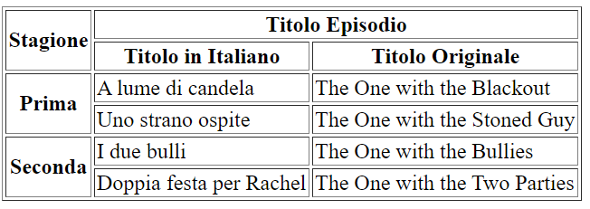

Il documento deve essere HTML5 accessibile secondo le WCAG2.0 a livello A (la validazione con tool automatici dell’accessibilità non è di per sé sufficiente). La tabella non deve contenere elementi di stile, il bordo della tabella non deve essere riportato.

|  |
| --- |
| ESERCIZIO N. 2 **(8 punti)** |

**Domanda**

Illustrare le differenze, i vantaggi e gli svantaggi di fogli di stile esterni, interni e inline.

**NB: Consegnare la risposta in un file di testo a parte**

|  |
| --- |
| ESERCIZIO N. 3 **(14 punti)** |

**PHP**

Scrivere il codice PHP valido (ovvero che esegua correttamente su server web Apache) che consenta di visualizzare i dati presenti sul database.

Nella pagina index.php occorrerà:

* Implementare una classe DbOp che abbia i seguenti metodi:
  + verify_input: controlla che l’input passato in Post sia corretto, ovvero che sia passato il parametro mode e che valga (html o json), e che se passato, il parametro id esista nel db.
  + select_row: legge i dati inseriti su db. Se viene passato il campo id, selezionare solo la relativa riga. I dati vengono restituiti sotto forma di array associativo.
  + print_html: metodo che prende in input l’array associativo dei dati e restituisce i dati sotto forma di tabella in una pagina html valida
  + print_json: metodo che prende in input l’array associativo dei dati e restituisce i dati sotto forma di json
* Controllare i dati passati in post ed eventualmente restituire un messaggio di errore.
* In base ai valori passati in input, restituire tutti i dati (o solo una riga) in una pagina html o in formato json

Dovete supporre che il db esista (nome database: febbraio; nome tabella: dati; username: root, pw) e che la tabella "numeri" sia strutturata e riempita secondo le istruzioni che trovate nel file "README_DB.txt".